我與青農的浪漫邂逅
活動計畫書
- 活動目的：擴大青年農民及支持農業發展之未婚男女社交生活及增進兩性
情感交流，本會特辦理青農聯誼活動，期藉由活動能找到踏實
友情及建立良好夥伴關係。
- 活動時間：108年9月7日（六）13:00-20:00。
- 主辦單位：中華民國農會。
- 集合地點：本會休閒綜合農牧場 (臺中市外埔區水美里二崁路700號）。
- 參加對象：20-45歲單身青年農民或支持農業發展之未婚男女，計80名
（男女生各40名）。
- 活動內容：如附行程表
- 活動相關資訊：
- 建議衣著：休閒簡約風；當日票選最佳造型獎(男、女生各取前3名)。
為安全考量，當日建議穿著鞋子以休閒鞋或運動鞋為主；為提升個人吸睛度，請穿著整潔乾淨服裝。
- 活動費用：含活動保險、野餐、風箏彩繪、烤肉等相關費用。
型男 | 優惠價格 | 靚女 | 優惠價格
 | 優質型男600元，凡攜伴單身女性友人一名，可折抵200元。  另該名女生200元。 |  | 活力女孩300元。  同場加映女子限定活動：  1.2名女孩同行特惠價  200元/人。  2.呼朋引伴3人以上，  100元/人。
- 報名時間：即日起至8月23日(星期五)止。
- 報名方式：
- 填寫本報名表後傳真至04-24854573
- Email至iris@farmer.org.tw
- 電話報名專線：（04）24853063轉209 (陳小姐)
- 線上報名https://reurl.cc/W9VNL。
- 錄取人員由本會以手機簡訊及電子郵件通知，經確認後請於5日內完成匯款，未經通知請勿預先繳費！逾期未繳費者，將視同自動放棄，不受理任何理由之異議；逾期未繳費、告知自動放棄或繳費後無法參加者，其名額由備取人員依序遞補。
- 未錄取活動名單者本會將致電回覆或以電子郵件寄送等候「備取通知」。
- 繳費方式：匯款至中華民國農會，帳號：171004006173，臺灣銀行德芳分行。匯款後請以電話、e-mail或line告知我們匯款帳號的後5碼，以保障權益，衷心感謝您的配合！
- 注意事項：
- 報名前請詳閱注意事項，以維護個人權益。
- 為維護活動品質，活動當日請攜帶身分證正本，並查驗配偶欄確認為法定單身，勿以駕照、健保卡等證件做為替代。
- 請於規定時間完成報到手續，逾時不候，並遵守工作人員的引導與指揮，以便活動進行順利。
- 本會對活動保有時間及流程異動權，視狀況進行調整，若報名人數不足或天氣、場地..等特殊因素影響活動，仍保有隨時調整之權利，並以mail或電話簡訊提前通知。
- 嚴禁參加者至本場推銷任何商品或對其他參加者造成干擾及明顯不禮貌等行為，當日工作人員有權拒絕您的繼續參與，另繳交費用也不予退費，經舉報將列入本會拒絕報名名單。

我與青農的浪漫邂逅
活動行程表
時間 | 活動主題 | 活動內容 | 地點/備註
13:00-13:30 | 官方邂逅首站 | - 熱情報到  - 全副武裝(資料袋) | 神秘碉堡區
13:30-14:00 | 安安查戶口 | - Hi，街訪我鄰居  - 兌換見面禮 | 草原特派員
14:00-14:50 | 非誠勿擾之手下留情 | - 棒打薄情郎  - 10秒自我介紹 | 神秘碉堡區
14:50-15:30 | 午茶野餐趣 | - 新一點靈B12  - 團隊出任務 | 路邊一棵榕樹下
15:30-16:20 | 緣分就像放風箏 | –彩繪風箏  –放飛好時光  –到此一遊留紀念 | 遼望無際大草原
16:20-16:40 | 緣來我們很MATCH | –默契大考驗  –誰是老鼠屎 | 神秘碉堡區
16:40-16:45 | 買榜公投站 | –最佳照型獎  –休閒簡約風 | 神秘碉堡區
16:45-17:00 | 這獎不頒不行 | - 好運中時鐘  - 禮輕情意重 | 神秘碉堡區
17:00~20:00 | 戶外燒烤店 | - 動ㄘ動ㄘ夯肉趴  - 披星戴月慶中秋 | 有菜有肉開伙區  ＊填寫意見回饋表
20:00~ | 眠夢也會笑 | - 跟你要個  - 樂翻賦歸
備註：本活動內容以現場環境或天候調整。
我與青農的浪漫邂逅
活動報名表
填表日期：108年 月 日
姓名： | 身份證字號： |  | 身高： 體重：
綽號： | 出生日期： 年 月 日 |  | 性別：□女 □男
最高學歷：學校系(所) |  |  | 膳食：□葷 □素
緊急聯絡人：  聯絡電話： |  |  | 是否曾有婚姻狀態：  □否 □是
服務機關：
現任職稱：
聯絡電話：(公) (家) (手機)
通訊處：
E-mail：
＊本欄請務必填寫清楚，且聯絡得到本人之資料。
身分證正面影本乙份，黏貼此處  身分證正面 |  | 身分證背面影本乙份，黏貼此處  身分證背面
備註：
- 報名方式
信箱iris@farmer.org.tw；傳真04-24854573；線上報名https://reurl.cc/W9VNL
- 匯款資料
戶名：中華民國農會，匯款帳號：171004006173，金融機構：臺灣銀行德芳分行
- 聯絡資訊
電話04-24853063#209 陳小姐
- 報名資料僅提供本次活動使用，並遵照個人資料保護法規定辦理；各項資料請由參加者確實填寫，偽造身份報名者，將取消報名資格且不予退還報名費。

我與青農的浪漫邂逅
交通資訊

當日活動地點：綜合休閒農牧場(臺中市外埔區水美里二崁路700號）

- 國道3號南下、北上→與國道4號相接之清水端出口往清水方向→與台1線相接T型路口左轉往大甲方向→過大甲溪橋約1公里→右轉約1公里→ 即到達中華民國農會休閒綜合農牧場。
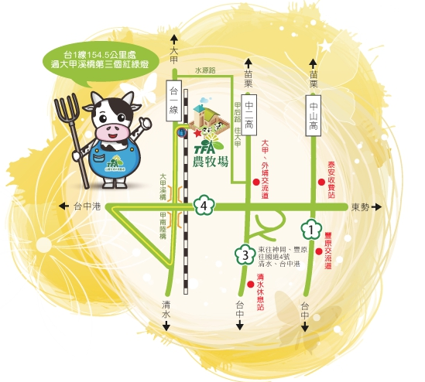
- 國道3號→大甲外埔交流道下→往外埔→沿著水美路行駛約3公里→直行至Y行路口左轉→直行約1公里右轉即到達中華民國農會休閒綜合農牧場。

